1.入口
http://acadol.hnu.edu.cn

- 用户
用户名：学号
密码：学号，密码忘记可联系客服重置，重置后密码为6个1。
其他：由于大家在系统内没有预留邮箱地址，故无法自助找回密码，请联系客服找回。

- 平台操作过程
3.1 在我的学习计划下面可看到右侧有相关学习计划，点击计划的查看详情
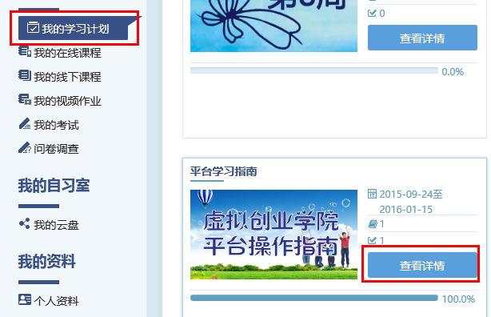

3.2 点未完成内容，然后点击课程的学习按钮

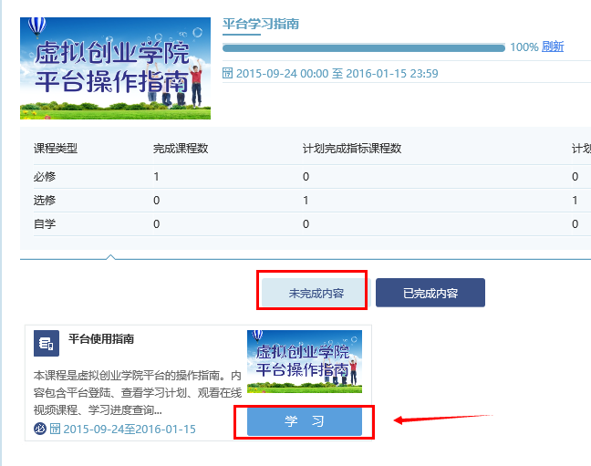
3.3 点开始学习，同时学习进度记录也在这里体现，观看课件之后才会显示学习进度标签.
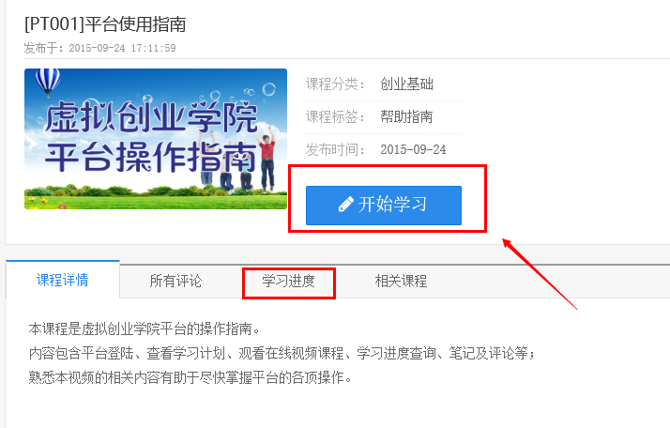
- 可能遇到的现象
4.1 播放界面出不来，如360、QQ、猎豹等浏览器，改成极速模式
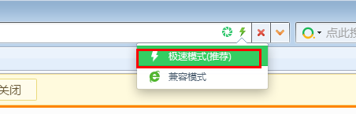
设置后仍然不行，请自行下载安装谷歌chrome、firefox火狐浏览器。
4.2 进度问题，每小节会单独计时，某小节完成后，百分比进度条才会有记录。
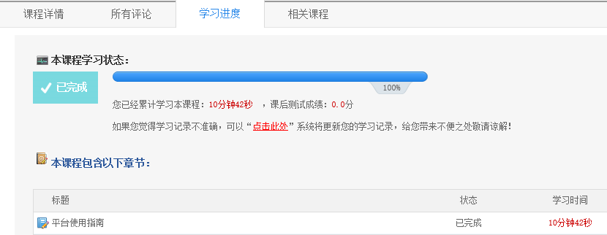
进度页面与播放页面是分开的，在播放时，我们可以回到进度页面刷新看下时长是否被正确记录。
中间章节进度记录未记录或不能完成，可在此章节播放完成后关闭播放页面或让其自动播放下一章节。
最后一章节进度无法完成的情况，请关闭播放页面，或播放完成后在进度页面刷新查看。

- 3提示”一门课程正在播放”或”很抱歉，暂时不能学习课程”。，请退出系统并清理浏览器缓存后再重新登录。

5. 运行支持
任何平台学习方面的问题，可在平台首页右上角咨询在线客服，见下图。若未收到客服的实时回复，可以先留言并留意客服QQ的相应回复。
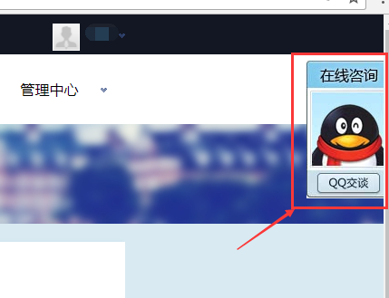

5.2 其他方式

电话：0731-88684648 郭老师
QQ： 1004188247

